课程名称：python编程技术

5.11 编写函数，模拟内置函数sorted（）

程序代码：

# -*- coding: utf-8 -*-  
import random  
  
  
def my_sorted(l):  
 *''' 下面为最简单的冒泡排序 '''* for i in range(0, len(l) - 1):  
 for k in range(i + 1, len(l)):  
 if (l[i] > l[k]):  
 temp = l[i]  
 l[i] = l[k]  
 l[k] = temp  
 return l  
  
  
'''用随机数来生成要排序的列表'''  
list1 = []  
list2 = []  
for i in range(0, 10):  
 list1.append(random.randint(0, 100))  
 list2.append(random.randint(0, 100))  
  
print(list1)  
print(my_sorted(list1))  
print('👆👆👆👆👆👆👆👆👆👆list1的排序👆👆👆👆👆👆👆👆👆👆👆👆👆👆👆👆\n')  
print(list2)  
my_sorted(list2)  
print(list2)  
print('👆👆👆👆👆👆👆👆👆👆list2的排序👆👆👆👆👆👆👆👆👆👆👆👆👆👆👆👆\n\n')

运行截图：

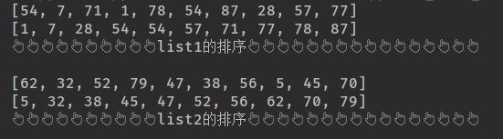

5.12编写函数，模拟内置函数reversed（）

程序代码：

# -*- coding: utf-8 -*-  
import random

def my_reversed(v):  
 *'''从序列中的最后一个元素开始将元素放进新的列表，并返回这个列表'''* v_len = len(v)  
 list_t = []  
 for i in range(0, v_len):  
 list_t.append(v[v_len - i - 1])  
 return list_t  
  
  
print(list1)  
my_reversed(list1)  
print(my_reversed(list1))  
print('👆👆👆👆👆👆👆👆👆list1的倒序序👆👆👆👆👆👆👆👆👆👆👆👆👆👆👆👆\n')  
print(list2)  
my_reversed(list2)  
print(my_reversed(list2))  
print('👆👆👆👆👆👆👆👆👆list2的倒序序👆👆👆👆👆👆👆👆👆👆👆👆👆👆👆👆\n')

运行截图：

